Давыдова Э.В.,
ГБПОУ РО «ВТИТБиД»,
г. Волгодонск
«РЕАЛИЗАЦИЯ ИННОВАЦИОННЫХ ТЕХНОЛОГИЙ НА УРОКАХ ФИЗИКИ»
…Чтобы воспитывать другого, мы должны воспитать прежде всего себя.
Николай Васильевич Гоголь

Цель исследования – анализ, поиск и теоретическое обоснование таких технологий обучения физике, которые на современном этапе развития общества соответствуют принципу инновационности, позволяющему повысить эффективность обучения.
Предмет исследования – инновационные технологии обучения физике.
Задачи исследования:
1. Определить понятие «инновационности» в обучении.
2. Выявить технологии обучения физике, которые на современном этапе удовлетворяют принципу инновационности.
3. Выявить особенности управления самостоятельной поисково-научной деятельностью обучающихся на уроках физики с использованием инновационных технологий.

ВВЕДЕНИЕ
Для каждого молодого человека рано или поздно встает вопрос об образовании: куда пойти учиться, получить профессию или специальность!? Ведь каждый человек обладает индивидуальными способностями, своими внутренними ресурсами, нравственными и духовными ценностями и установками, которые непременно влияют на настоящее и будущее человечества.
И для того, чтобы реализовать все эти потенциальные способности необходим воспитательный, образовательный и развивающий процесс, целью которого становится развитие у обучающихся возможностей осваивать новый инновационный опыт на основе формирования творческого и критического мышления.
Что такое «Образование в современном обществе» – это общественно организуемый и нормируемый процесс (и его результат) постоянной передачи знаний и социально значимого опыта, в ходе которого происходит становление личности.
Организация учебного процесса с использованием современных педагогических и инновационных технологий является одной из самых острых проблем в системе образования. Поэтому, педагогическим работникам необходимо овладевать современными педагогическими технологиями, которые отражают принципы новой концепции обучения.
Внедрение средств новых информационных технологий в общеобразовательные учреждения предоставляет новые возможности для организации образовательного процесса и повышения эффективности обучения. С появлением новых технических, информационных, полиграфических, аудиовизуальных средств возникают новые методики и технологии, которые становятся неотъемлемым компонентом образовательного процесса.
В изучении физики большое внимание уделяется различным измерениям. Объем знаний и навыков, которые получают обучающиеся на уроках физики при изучении измерительных средств, включает в себя такие измерительные понятия, как процесс измерения, средства измерения, шкала, отсчет по шкале, цена деления, погрешности измерения, точность результата измерения, прямые и косвенные измерения.
Остановимся на использовании компьютера в учебном эксперименте в качестве измерительного прибора, который обеспечен соответствующим педагогическим программным средством, который может проводить расчеты по формулам и представлять результаты измерений физических величин на экране дисплея в виде цифровых значений, таблиц, диаграмм и графиков.
В своей педагогической практике в техникуме я организовываю лабораторно-практические и исследовательские работы с использованием как отдельных, так и многофункциональных лабораторных цифровых приборов и компьютеров с датчиками (например, на проверку обобщенного закона Ома для полной цепи по заданным вариантам).
В предложенных мною задачах вычисления довольно просты, и достаточно воспользоваться калькулятором из стандартных программ Microsoft Offise для Windows. Поскольку необходимо одновременно получить результат в аналитическом виде и провести измерения в Multisim, целесообразно воспользоваться многооконным режимом работы Windows. На рисунке 1 приведено положение окон, при котором удобно проводить и анализ, и измерения. Для того чтобы получить такой вид экрана, необходимо открыть Multisim, свернуть его до части экрана (щелкнуть на средней кнопке в правом верхнем углу) и затем вызвать калькулятор. При этом можно наблюдать на экране результаты расчета (на табло калькулятора) и эксперимента (на табло измерительных приборов в Multisim). Примерные задачи:
Задача 1
Для приведенной схемы определите значения ЭДС Е2, при которой показание амперметра будет равно 2,5 А. Проведите экспериментальную проверку вычисленного значение Е2.
Задача 2
Для приведенной схемы рассчитайте показания амперметра. Проведите
экспериментальную проверку вычисленного значения тока.

Задача 3
Для приведенной схемы рассчитайте значение сопротивления R, при котором показание амперметра будет равно 2,5 А. Проведите экспериментальную проверку вычисленного значения.

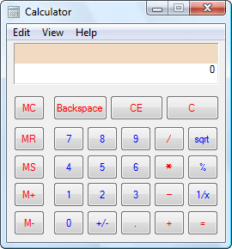

Рисунок 1 – Многооконный режим работы Windows.
Лабораторные работы могут выполняться двумя способами:
I вариант: Лабораторные работы с уже подготовленными электрическими схемами и перечнем задач, которые они должны выполнить. Задачи включают в себя снятие параметров работы электрических схем, наблюдение реакции электрических схем при изменении параметров ее элементов.
II вариант: Лабораторные работы, которые требуют самостоятельного создания электрических схем по приведенному заданию.
В качестве индивидуальных творческих заданий использую следующие задания:
1. Самостоятельная разработка различных электрических и радиотехнических схем.
2. На уроках использую тестовый опрос студентов с помощью программы «My Test».
3. Научно исследовательские работы, которые предназначены для выступления и защиты на научно-практических конференциях.
Так, например, в апреле месяце, мы с моим студентом Синельниковым Дмитрием выступили в территориальной научно- исследовательской конференции с работой: «Что такое Wi-Fi. Какое влияние Wi-Fi оказывает на здоровье человека» и заняли первое место.
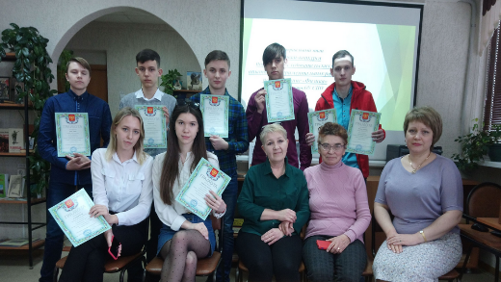

Заключение.
Научно-исследовательские работы учащихся занимают особое место при внедрении инновационных технологий обучения. Это вызвано следующими причинами:
– необходимостью внедрения индивидуально-ориентированного обучения, направленного в первую очередь на отдельно взятую личность обучаемого с учетом всех его умственных и психофизиологических особенностей и выбранной специализации дальнейшего обучения;
– приобщения студентов к современным методам проведения физических экспериментов, таких, например, как компьютерное моделирование физических явлений и использование современных вычислительных средств для измерения различных физических величин;
– разработка модели инновационно-информационного научно-методического сопровождения учебного процесса.
Литература:

1. Селевко Г. К. Современные образовательные технологии//М.: Народное образование – 2016.

2. Инновации в образовании// Журналы – 2015 – 2017.

